Министерство науки и высшего образования Российской Федерации
ФГАОУ ВО «Уральский федеральный университет
имени первого Президента России Б.Н. Ельцина»
Институт новых материалов и технологий
Кафедра «Теплофизика и информатика в металлургии»

Использование Prometheus и Grafana
для эффективного мониторинга ASP.NET Core приложений

ОТЧЕТ
по практической работе № 5
по дисциплине «Основы методологии Development Operation»

Направление 09.03.02 «Информационные системы и технологии» (уровень бакалавриата)
Образовательная программа
09.03.02/33.02 «Информационные системы и технологии» (СУОС)

Студент
группы НМТ-423901 Н.А. Рыжков

Преподаватель:
профессор, д.т.н. В.В.Лавров

Екатеринбург
2025
СОДЕРЖАНИЕ

Практическая работа «Использование Prometheus и Grafana для эффективного мониторинга ASP.NET Core приложений» 3
1.1 Цель работы 3
1.2 Ход проведения работы 3
1.2.1 Разработка тестового приложения Visual Studio .NET Core 3
1.2.2 Создание файла docker-compose.yml для запуска простой конфигурации Prometeus и Grafana 3
1.2.3 Настройка подключения Grafana к Prometeus и подготовка дашборда 4
1.2.4 Демонстрация мониторинга работы веб-приложения при корректировке 4
1.3 Выводы 5
Приложение А Листинг программного кода приложения «Калькулятор» (контроллер) 6
Приложение Б Листинг программного кода приложения «Калькулятор» (appsettings.json) 7
Приложение В Листинг программного кода приложения «Калькулятор» (appsettings.Development.json) 8
Приложение Г Листинг программного кода приложения «Калькулятор» (Program.cs) 9
Приложение Д Листинг файла docker-compose.yml 11

Практическая работа
«Использование Prometheus и Grafana
для эффективного мониторинга ASP.NET Core приложений»

1.1 Цель работы
Освоить использование систем мониторинга Prometheus и визуализации Grafana для отслеживания работы веб-приложений на платформе ASP.NET Core. Научиться настраивать сбор метрик, развертывать мониторинговый стек в Docker-контейнерах, создавать информативные дашборды и анализировать производительность приложения в реальном времени.

1.2 Ход проведения работы

1.2.1 Разработка тестового приложения Visual Studio .NET Core
Для проведения мониторинга было использовано существующее веб-приложение «Калькулятор» на ASP.NET Core MVC. В проект были добавлены необходимые пакеты OpenTelemetry для интеграции с Prometheus.
Основные доработки в коде:
- Добавление NuGet-пакетов:
- OpenTelemetry.Extensions.Hosting
- OpenTelemetry.Exporter.Prometheus.AspNetCore

- Настройка метрик в Program.cs:
builder.Services.AddOpenTelemetry()
.WithMetrics(meterProviderBuilder =>
{
meterProviderBuilder.AddPrometheusExporter();
meterProviderBuilder.AddMeter("Microsoft.AspNetCore.Hosting", "Microsoft.AspNetCore.Server.Kestrel");
meterProviderBuilder.AddMeter("Microsoft.AspNetCore.Http.Connections");
meterProviderBuilder.AddView("http.server.request.duration",
new ExplicitBucketHistogramConfiguration { Boundaries = [...] });
});

Этот код настраивает сбор метрик производительности, включая длительность HTTP-запросов, активные подключения и другие показатели.

- Добавление эндпоинта для сбора метрик:

app.MapPrometheusScrapingEndpoint();

Метрики стали доступны по адресу http://93.88.178.186:5013/metrics.

1.2.2 Создание файла docker-compose.yml для запуска простой конфигурации Prometeus и Grafana
Для развертывания стека мониторинга был создан файл docker-compose.yml, включающий четыре сервиса:
- web – приложение «Калькулятор» (порт 5013)
- prometheus – система сбора метрик (порт 9113)
- grafana – платформа визуализации (порт 3013)
- renderer – сервис рендеринга изображений для Grafana
Ключевые особенности конфигурации:
- Все сервисы объединены в сеть metrics-net-13 для взаимодействия
- Для Prometheus настроен том с конфигурационным файлом prometheus.yml
- Grafana настроена для работы с рендерером и хранения данных в томе
- Проброс портов адаптирован для варианта 13 (порты 5013, 9113, 3013)

1.2.3 Настройка подключения Grafana к Prometeus и подготовка дашборда

- Запуск стека мониторинга:

docker-compose up -d

- Настройка источника данных в Grafana:
- Вход в Grafana по адресу http://localhost:3013 (логин/пароль: admin/admin)
- Добавление нового источника данных типа Prometheus
- URL Prometheus: http://prometheus:9090 (внутри Docker-сети)
- Тестирование подключения (успешно)

- Создание дашбордов:
Были созданы три основные панели для мониторинга:
- Панель «Среднее время ожидания» отображает среднюю задержку обработки HTTP-запросов за последний час:

avg_over_time(http_server_request_duration_seconds_sum[...][1h]) /
avg_over_time(http_server_request_duration_seconds_count[...][1h])

- Панель «Количество запросов» показывает распределение запросов по маршрутам (endpoints):

sum by (http_route) (rate(http_server_request_duration_seconds_count[...][1h]) * 3600)

- Панель «Ошибки» визуализирует количество ошибок 500 за последние 10 минут:

sum by (error_type) (increase(http_server_request_duration_seconds_count[...][10m]))

1.2.4 Демонстрация мониторинга работы веб-приложения при корректировке
Дашборд Grafana в реальном времени отображает ключевые метрики после внесения изменений в функциональность приложения "Калькулятор":
- Среднее время выполнения запросов — демонстрирует динамику отклика приложения при разных типах запросов (GET/POST)
- Количество запросов — показывает распределение нагрузки по эндпоинтам
- Ошибки — подтверждает стабильность работы (состояние "No data" означает отсутствие ошибок)
- Визуализация данных подтверждает, что система мониторинга корректно собирает, анализирует и отображает метрики производительности ASP.NET Core приложения.

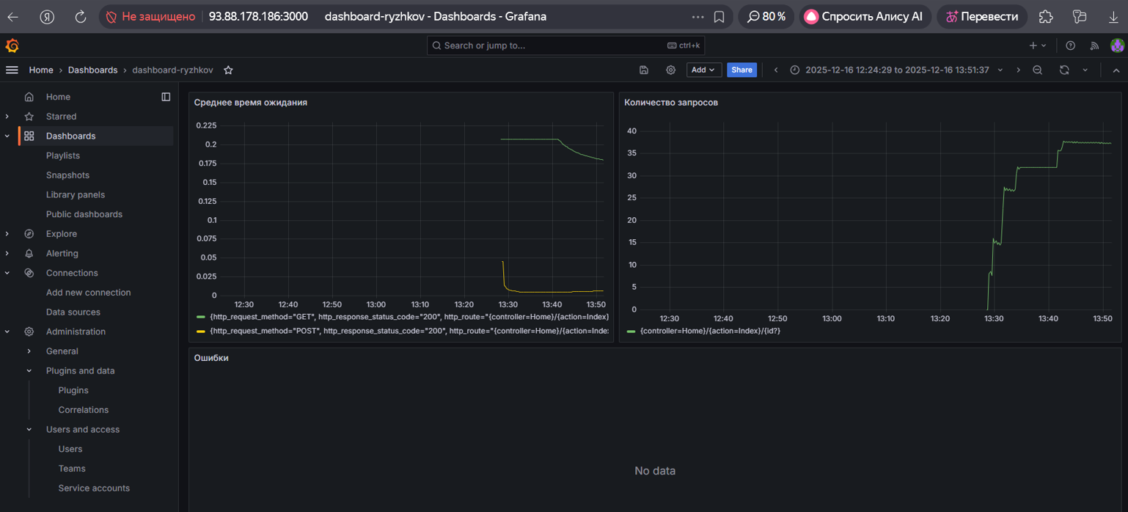
Рисунок 1 – Демонстрация мониторинга работы веб-приложения

1.3 Выводы
- Освоены современные инструменты мониторинга: Prometheus (сбор метрик), Grafana (визуализация), OpenTelemetry (инструментация приложения).
- Реализована интеграция мониторинга в ASP.NET Core приложение: добавление эндпоинта /metrics, настройка гистограмм для измерения длительности запросов.
- Настроен контейнеризированный стек мониторинга: развертывание Prometheus и Grafana через Docker Compose с изолированной сетью и томами для данных.
- Созданы информативные дашборды: три ключевые панели для отслеживания производительности, нагрузки и ошибок приложения.
Система мониторинга на основе Prometheus и Grafana обеспечивает полную видимость работы ASP.NET Core приложений, позволяя оперативно выявлять проблемы, анализировать производительность и принимать обоснованные решения по оптимизации. Интеграция с OpenTelemetry и контейнеризация делают решение масштабируемым и легко развертываемым в production-средах.

Приложение А Листинг программного кода приложения «Калькулятор»
(контроллер)

using Calculator.Models;
using Microsoft.AspNetCore.Mvc;

namespace Calculator.Controllers
{
public class HomeController : Controller
{
public IActionResult Index()
{
return View(new CalculatorModel());
}

[HttpPost]
public IActionResult Calculate(CalculatorModel model)
{
if (ModelState.IsValid)
{
model.Calculate();
}

return View("Index", model);
}

public IActionResult Privacy()
{
return View();
}

[ResponseCache(Duration = 0, Location = ResponseCacheLocation.None, NoStore = true)]
public IActionResult Error()
{
return View();
}
}
}

Приложение Б Листинг программного кода приложения «Калькулятор» (appsettings.json)

{
"Kestrel": {
"Endpoints": {
"Http": {
"Url": "http://0.0.0.0:5013" //Variant 13
}
}
},
"Logging": {
"LogLevel": {
"Default": "Information",
"Microsoft.AspNetCore": "Warning"
}
},
"AllowedHosts": "*"
}

Приложение В Листинг программного кода приложения «Калькулятор» (appsettings.Development.json)

{
"Logging": {
"LogLevel": {
"Default": "Information",
"Microsoft.AspNetCore": "Warning"
}
}
}

Приложение Г Листинг программного кода приложения «Калькулятор» (Program.cs)

using OpenTelemetry.Metrics;
using static System.Net.WebRequestMethods;

var builder = WebApplication.CreateBuilder(args);

// Add services to the container.
builder.Services.AddControllersWithViews();

builder.Services.AddOpenTelemetry()
.WithMetrics(meterProviderBuilder =>
{
meterProviderBuilder.AddPrometheusExporter();

meterProviderBuilder.AddMeter("Microsoft.AspNetCore.Hosting", "Microsoft.AspNetCore.Server.Kestrel");
meterProviderBuilder.AddMeter("Microsoft.AspNetCore.Http.Connections");

meterProviderBuilder.AddView("http.server.request.duration", new ExplicitBucketHistogramConfiguration
{
Boundaries = [
0,
0.005,
0.01,
0.025,
0.05,
0.075,
0.1,
0.25,
0.5,
0.75,
1,
2.5,
5,
7.5,
10
]
});
});

var app = builder.Build();

// Configure the HTTP request pipeline.
if (!app.Environment.IsDevelopment())
{
app.UseExceptionHandler("/Home/Error");
// The default HSTS value is 30 days. You may want to change this for production scenarios, see https://aka.ms/aspnetcore-hsts.
app.UseHsts();
}

app.UseHttpsRedirection();
app.UseStaticFiles();

app.UseRouting();

app.UseAuthorization();

app.MapControllerRoute(
name: "default",
pattern: "{controller=Home}/{action=Index}/{id?}");

app.MapPrometheusScrapingEndpoint();

app.Run();

Приложение Д Листинг файла docker-compose.yml

version: '3.8'

services:
web:
container_name: web-app-calculator-13
hostname: app
build: .
ports:
- "0.0.0.0:5013:5013"
networks:
- metrics-net-13

prometheus:
image: prom/prometheus:latest
user: root
volumes:
- ./prometheus.yml:/etc/prometheus/prometheus.yml
- ./prometheus/config/:/etc/prometheus/
- ./prometheus/data:/prometheus:rw
command:
- '--config.file=/etc/prometheus/prometheus.yml'
- '--storage.tsdb.path=/prometheus'
ports:
- "9113:9090"
depends_on:
- web
networks:
- metrics-net-13

renderer:
image: grafana/grafana-image-renderer:latest
ports:
- "9013:8081"
networks:
- metrics-net-13

grafana:
image: grafana/grafana:latest
user: root
depends_on:
- prometheus
- renderer
ports:
- "3013:3000"
volumes:
- ./grafana/data:/var/lib/grafana:rw
environment:
GF_RENDERING_SERVER_URL: http://renderer:8081/render
GF_RENDERING_CALLBACK_URL: http://grafana:3000/
GF_LOG_FILTERS: rendering:debug
networks:
- metrics-net-13

networks:
metrics-net-13:
name: metrics-net-13

